** Câmara Municipal de Sete Lagoas**

**Gabinete do Vereador João Evangelista**

**PROJETO DE LEI ORDINÁRIA /2023.**

**DISPÕE SOBRE A INSTITUIÇÃO DO DIA DO CÃO-GUIA NO MUNICÍPIO DE SETE LAGOAS.**

**Art. 1º** - Fica instituído o “Dia Municipal do Cão-Guia” em Sete Lagoas, a ser comemorado anualmente, no dia 27 de abril.

**Parágrafo único:** A data comemorativa prevista no caput deste artigo tem por finalidade conscientizar a população sobre o direito instituído por lei federal, a importância do cão-guia na autonomia e na qualidade de vida das pessoas com deficiência.

**Art. 2º -** Esta Lei entrará em vigor na data de sua publicação.

Sala das Sessões, 14 de junho de 2023.

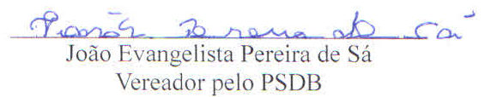

**JUSTIFICATIVA**

O presente projeto de lei tem por finalidade instituir no município data para conscientizar toda população a importância do cão-guia para auxílio e autonomia das pessoas com deficiência visual, sendo a data escolhida, dia 27 de abril, o Dia Internacional do Cão-Guia.

A difusão do dia é essencial para que todos os cidadãos tenham o conhecimento e dessa norma, para que não haja discriminação ou situação vexatória, com as pessoas que necessitem ingressar e permanecer nos locais acompanhadas de um cão de assistência.

A instituição da data comemorativa passa a ser iniciativa de campanha de sensibilização já que ainda existe resistência com relação à entrada de cães-guias em estabelecimentos e principalmente em aplicativos de transporte, transporte privado, transporte público e restaurantes.

Vale ressaltar que, leis já tratam do tema, a Lei Federal Nº 11.126, DE 27 DE JUNHO DE 2005 “Dispõe sobre o direito do portador de deficiência visual de ingressar e permanecer em ambientes de uso coletivo acompanhado de cão-guia”.

Pelo exposto, solicito aos nobres pares o apoio à proposição.

Sala das Sessões, 14 de junho de 2023.

**